Innis Tìle***
’S e eilean a th’ ann an Innis Tìle anns a’ Chuan Siar a Tuath, faisg air Cearcall na h-Artaig. ’S i an dùthaich as fhaide
an iar anns an Roinn Eòrpa agus ’s e Graonlainn, ann an Ameireaga a Tuath, an dùthaich as fhaisge oirre.
Ged a tha Innis Tìle nas motha na Alba, chan eil ach mu 339,000 a’ fuireach ann, an taca ri mu 5,400,000 ann an Alba. Cha bhi daoine a’ fuireach ach ’s dòcha ann an 20% den eilean. Bidh leth den t-sluagh a’ còmhnaidh ann an Reykjavik, prìomh-bhaile Innis Tìle agus an còrr ann am bailtean eile timcheall air a’ chosta. Cha bhi duine
a’ fuireach ann am meadhan na dùthcha.

Cruth-tìre
Tha Innis Tìle air a còmhdachadh le deigh, eigh-shruthan agus gìosaran agus tha còrr is 30 bholcàno beò ann cuideachd.
Ann an 2010, bha ùpraid mhòr ann, nuair a spreadh am bholàno, Eyjafjallajökull. Air sgàth sgòthan luaithre, bha bacadh air seirbheisean plèana air feadh an t-saoghail.

Chaidh 107,000 turas-adhair
a chur dheth, a’ toirt buaidh air 10 millean neach-siubhail, agus chaill companaidhean adhair

Bratach
Tha na trì dathan air bratach Innis Tìle a’ riochdachadh trì de na
h-eileamaidean air an eilean; dearg airson an làbha a bhios
a’ spreadhadh bho na bholcànothan, geal airson an t-sneachda agus na deigh a bhios a’ còmhdachadh
a’ mhòr-chuid den tìr agus gorm airson na mara a tha ga cuairteachadh.

còrr is £1.1 billean thairis air 8 làithean.
Spreadh Eyjafjallajökull ann an 2010

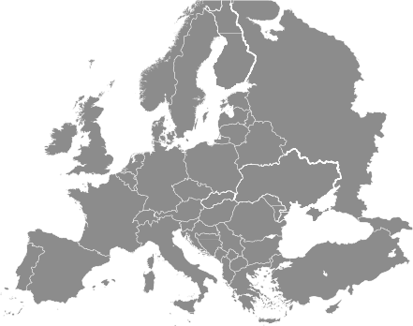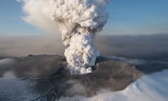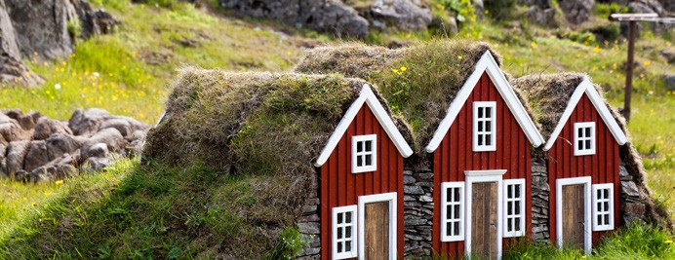
Poilitigs
Stèidhich Innis Tìle a’ chiad phàrlamaid air an t-saoghal ann an 930AD. Chaidh a dèanamh suas le buidhnean ionadail a bhiodh a’ bruidhinn ri chèile airson trioblaidean agus connspaidean a rèiteachadh.
B’ e Innis Tìle a’ chiad dùthaich air an t-saoghal a thagh boireanach mar cheann-suidhe na dùthcha. Bha Vigdís Finnbogadóttir na ceann-suidhe eadar 1980 agus 1996.
Cànan agus Cultur
Tha muinntir Innis Tìle moiteil às a’ chànan aca, Innis Tìlis, agus tha iad air oidhirp mhòr a dhèanamh a ghleidheadh. Air 16 Samhain a
h-uile bliadhna, bidh latha sònraichte aca far an tèid duais a thoirt do chuideigin a tha air a bhith
a’ brosnachadh a’ chànain.

Tha mòran dhaoine ann an Innis Tìle a’ creidsinn ann am
màileachain, troichean agus daoine beaga eile nach gabh fhaicinn. Nuair a thèid rathaidean ùra a thogail, bidh aca ri àiteachean a tha sònraichte do na màileachain a sheachnadh air eagal ’s gun tig droch fhortan orra.
Bidh daoine fhathast a’ togail thaighean dha na màileachain airson fàilte a chur orra.

Ceistean***
Dèan cinnteach gun tuig thu na faclan ann an litrichean troma.

Ceistean Tuigse
- Dè an dùthaich as fhaisge air Innis Tìle?
- Cia mheud duine a tha a’ fuireach ann?
- Dè prìomh-bhaile Innis Tìle?
- Carson a thug spreadhadh Eyjafjallajökull buaidh air luchd-siubhail air feadh an t-saoghail, ann an 2010?
- Dè chosg spreadhadh Eyjafjallajökull do chompanaidhean adhair?
- Carson a chaidh a’ chiad phàrlamaid a chur air dòigh?
- Cuin a bha Vigdís Finnbogadóttir na ceann-suidhe air Innis Tìle?
- Dè tha na trì dathan air a’ bhratach a’ riochdachadh?
- Dè an cànan a bhios iad a’ bruidhinn ann an Innis Tìle? 10.Carson a bhios daoine a’ togail thaighean dha na màileachain?

Ceistean Smaoineachaidh
- Saoil carson nach bi duine a’ fuireach ann am meadhan an Innis Tìle?
- A bharrachd air luchd-siubhail, dè a’ bhuaidh a bhiodh aig spreadhadh Eyjafjallajökull air daoine air feadh an t-saoghail? (Smaoinich air dè eile a bhios a’ falbh agus a’ tighinn air plèanaichean).
- An urrainn dhut smaoineachadh air buannachd sam bith a thaobh 107,000 turas-adhair a chaidh a chur dheth?
- Saoil carson nach deach boireannach a thaghadh mar cheann-suidhe ann an dùthaich sam bith ro 1980?
- A bheil thusa a’ smaoineachadh gun tig droch fhortan air daoine ma bhios iad a’ milleadh àiteachan sònraichte nam màileachan? Carson?

Innis Tìle**
’S e eilean a th’ ann an Innis Tìle faisg air Cearcall na
h-Artaig. ’S i an dùthaich as fhaide an iar anns an Roinn Eòrpa agus ’s e Graonlainn, ann an Ameireaga a Tuath, an dùthaich as fhaisge oirre.
Chan eil ach mu 339,000 ann an Innis Tìle agus bidh leth dhiubh sin a’ fuireach ann am prìomh-bhaile Innis Tìle, Reykjavik. Cha bhi duine a’ fuireach ann am meadhan na dùthcha.
Bratach
Tha na trì dathan air bratach Innis Tìle a’ riochdachadh trì rudan a tha cudromach air an eilean; dearg airson an làbha bho na bholcànothan, geal airson an t-sneachda agus na deigh a bhios a’ còmhdachadh a’ mhòr-chuid den tìr agus gorm airson na mara a tha ga cuairteachadh.

Cruth-tìre
Tha Innis Tìle air a còmhdachadh le deigh, eigh- shruthan agus gìosaran agus tha còrr is 30 bholcàno beò ann cuideachd.
Ann an 2010, bha ùpraid mhòr ann, nuair a spreadh am bholcàno, Eyjafjallajökull. Air sgàth sgòthan luaithre,

chaidh 107,000 turas-adhair a chur dheth, a’ toirt buaidh
Spreadh Eyjafjallajökull ann an 2010

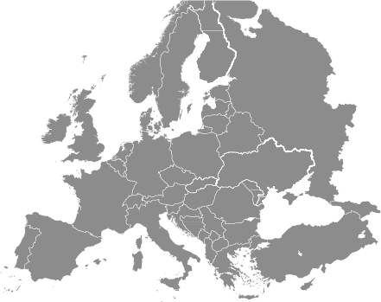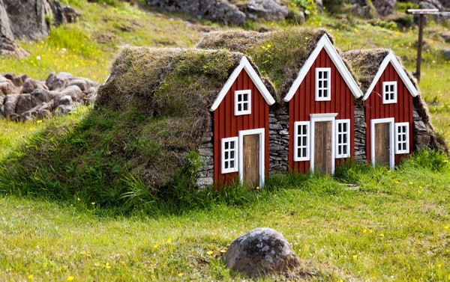air luchd-siubhail air feadh an t-saoghail. Chaill companaidhean adhair còrr is £1.1 billean thairis air 8 làithean.

Poilitigs
Stèidhich Innis Tìle a’ chiad phàrlamaid air an
t-saoghal ann an 930AD airson argamaidean eadar buidhnean ionadail a rèiteachadh.
B’ e Innis Tìle a’ chiad dùthaich air an t-saoghal a thagh boireannach mar cheann-suidhe na dùthcha. Bha Vigdís Finnbogadóttir na ceann-suidhe eadar 1980 agus 1996.
Cànan agus Cultur
Air 16 Samhain a h-uile bliadhna, bidh latha sònraichte ann far an tèid duais a thoirt do chuideigin a tha air a bhith a’ brosnachadh a’ chànain aca, Innis Tìlis.

Tha mòran dhaoine ann an Innis Tìle a’ creidsinn ann am màileachain, troichean agus daoine beaga eile nach gabh fhaicinn. Nuair a thèid rathaidean ùra a thogail, feumaidh iad àiteachean a tha sònraichte do na màileachain a sheachnadh air eagal ’s gun tig droch fhortan orra.
Bidh daoine fhathast a’ togail thaighean dha na màileachain airson fàilte a chur orra.

Ceistean**
Dèan cinnteach gun tuig thu na faclan ann an litrichean troma.

Ceistean Tuigse
- Dè an dùthaich as fhaisge air Innis Tìle?
- Cia mheud duine a tha a’ fuireach ann?
- Dè prìomh-bhaile Innis Tìle?
- Carson a thug spreadhadh Eyjafjallajökull buaidh air luchd-siubhail air feadh an t-saoghail, ann an 2010?
- Dè chosg spreadhadh Eyjafjallajökull do chompanaidhean adhair?
- Carson a chaidh a’ chiad phàrlamaid a chur air dòigh?
- Cuin a bha Vigdís Finnbogadóttir na ceann-suidhe air Innis Tìle?
- Dè tha na trì dathan air a’ bhratach a’ riochdachadh?
- Dè an cànan a bhios iad a’ bruidhinn ann an Innis Tìle? 10.Carson a bhios daoine a’ togail thaighean dha na màileachain?

Ceistean Smaoineachaidh
- Saoil carson nach bi duine a’ fuireach ann am meadhan an Innis Tìle?
- A bharrachd air luchd-siubhail, dè a’ bhuaidh a bhiodh aig spreadhadh Eyjafjallajökull air daoine air feadh an t-saoghail? (Smaoinich air dè eile a bhios a’ falbh agus a’ tighinn air plèanaichean).
- An urrainn dhut smaoineachadh air buannachd sam bith a thaobh 107,000 turas-adhair a chaidh a chur dheth?
- Saoil carson nach deach boireannach a thaghadh mar cheann-suidhe ann an dùthaich sam bith ro 1980?
- A bheil thusa a’ smaoineachadh gun tig droch fhortan air daoine ma bhios iad a’ milleadh àiteachan sònraichte nam màileachan? Carson?

Innis Tìle*
’S e eilean a th’ ann an Innis Tìle faisg air Cearcall na h-Artaig. ’S i an dùthaich as fhaide an iar anns an Roinn Eòrpa.
Tha mu 339,000 a’ fuireach ann an Innis Tìle agus bidh leth dhiubh sin a’ fuireach ann an Reykjavik, prìomh-bhaile Innis Tìle.
Bratach
Tha na trì dathan air bratach Innis Tìle a’ riochdachadh trì rudan a tha cudromach air an eilean; dearg airson an làbha bho na bholcànothan, geal airson an t-sneachda agus deigh a bhios a’ còmhdachadh a’ mhòr-chuid den tìr agus gorm airson na mara a tha timcheall oirre.

Cruth-tìre
Tha tòrr deighe, eigh-shruthan agus gìosaran ann an Innis Tìle agus tha còrr is 30 bholcàno beò ann cuideachd.
Ann an 2010, spreadh am bholcàno, Eyjafjallajökull.
Air sgàth sgòthan luaithre, chuir e stad air 107,000 turas-adhair air feadh an
t-saoghail. Chaill companaidhean adhair

còrr is £1.1 billean thairis air 8 làithean.
Spreadh Eyjafjallajökull ann an 2010

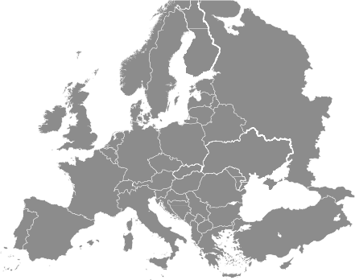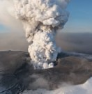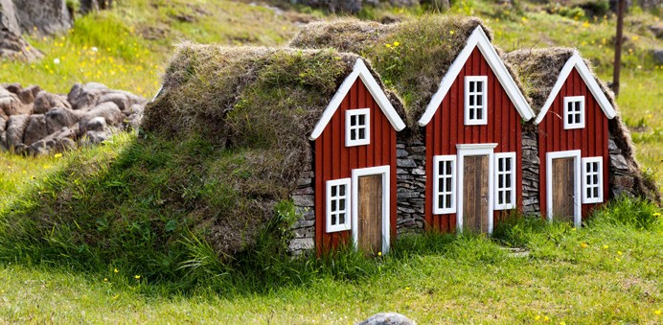

Poilitigs
Stèidhich Innis Tìle a’ chiad phàrlamaid air an t-saoghal ann an 930AD airson argamaidean eadar buidhnean ionadail a rèiteachadh.
B’ e Innis Tìle a’ chiad dùthaich air an t-saoghal a thagh boireannach mar cheann-suidhe na dùthcha. Bha Vigdís Finnbogadóttir na ceann- suidhe eadar 1980 agus 1996.
Cànan agus Cultur
Tha muinntir Innis Tìle moiteil às a’ chànan aca, Innis Tìlis. Air 16 Samhain a h-uile bliadhna, bidh latha sònraichte ann far an tèid duais a thoirt do chuideigin a tha air a bhith a’ brosnachadh a’ chànain.

Tha mòran dhaoine ann an Innis Tìle a’ creidsinn ann am màileachain, troichean agus daoine beaga eile nach gabh fhaicinn.
Bidh daoine fhathast a’ togail thaighean dha na màileachain airson fàilte a chur orra.

Ceistean*
Dèan cinnteach gun tuig thu na faclan ann an litrichean troma.
Ceistean Tuigse
- Dè an dùthaich as fhaisge air Innis Tìle?
- Cia mheud duine a tha a’ fuireach ann?
- Dè prìomh-bhaile Innis Tìle?
- Carson a thug spreadhadh Eyjafjallajökull buaidh air luchd-siubhail air feadh an t-saoghail, ann an 2010?
- Dè chosg spreadhadh Eyjafjallajökull do chompanaidhean adhair?
- Carson a chaidh a’ chiad phàrlamaid a chur air dòigh?
- Cuin a bha Vigdís Finnbogadóttir na ceann-suidhe air Innis Tìle?
- Dè bhios na trì dathan air a’ bhratach a’ riochdachadh?
- Dè an cànan a bhios iad a’ bruidhinn ann an Innis Tìle? 10.Carson a bhios daoine a’ togail thaighean dha na màileachain?

Ceistean Smaoineachaidh
- Saoil carson nach bi duine a’ fuireach ann am meadhan an Innis Tìle?
- A bharrachd air luchd-siubhail, dè a’ bhuaidh a bhiodh aig spreadhadh Eyjafjallajökull air daoine air feadh an t-saoghail? (Smaoinich air dè eile a bhios a’ falbh agus a’ tighinn air plèanaichean).
- An urrainn dhut smaoineachadh air buannachd sam bith a thaobh 107,000 turas-adhair a chaidh a chur dheth?
- Saoil carson nach deach boireannach a thaghadh mar cheann-suidhe ann an dùthaich sam bith ro 1980?
- A bheil thusa a’ smaoineachadh gun tig droch fhortan air daoine ma bhios iad a’ milleadh àiteachan sònraichte nam màileachan? Carson?

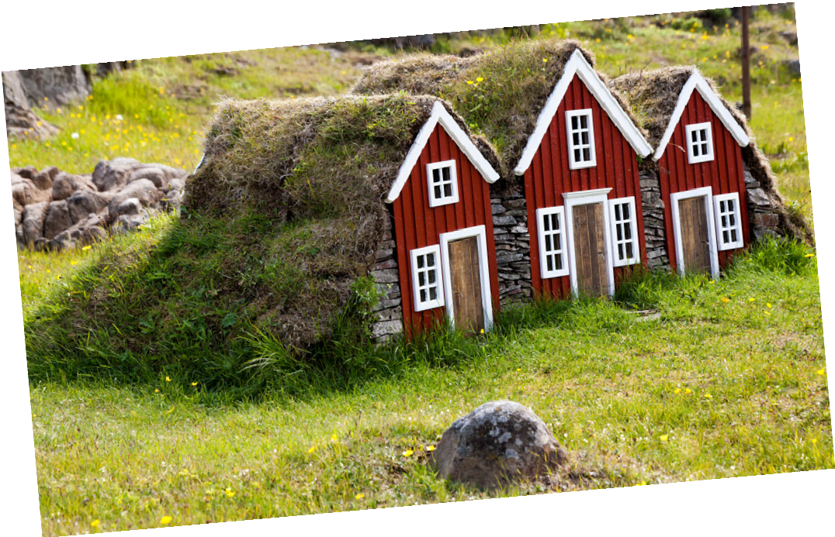Dùbhlan
A h-uile bliadhna tha latha sònraichte ann a’ comharrachadh Innis Tìlis. A bheil thu a’ smaoineachadh gum bu chòir latha a bhith ann airson Gàidhlig a bhrosnachadh? Cò ris a bhiodh e coltach? Dè chanadh tu ris? Dè bhiodh a’ tachairt air an latha sin? Dèan postair airson tachartas a chuireadh tu air dòigh air a shon.

No

Dèan rannsachadh air na màileachain ann an Innis Tìle.
Dèan modail de thogalach a bhiodh freagarrach dhaibh airson fàilte a chur orra.

